**第2回国際歯科医療安全機構学術研修会**

**日時：　2018年7月29日（日）午後12時45分～（受付開始：午後12時15分～）**

**会場：　東京大学　本郷キャンパス　医学部教育研究棟　14階　鉄門記念講堂**

**会場地図：**[**https://www.u-tokyo.ac.jp/campusmap/map01_02_j.html**](https://www.u-tokyo.ac.jp/campusmap/map01_02_j.html)

**参加費：　一般￥4,000　　メディカル・デンタル スタッフ￥2,000　　学生　無料**

※当日、会場にて申し受けます。

**主幹：　星　和人**

**（東京大学大学院医学系研究科　外科学専攻　感覚・運動機能医学講座**

**口腔顎顔面外科学分野　教授）**

**お問い合わせ先：**

**本研修会の内容は、**

**・歯科診療報酬（歯科点数表）の初診料の注１に係る**

**施設基準の「院内感染防止対策に係る研修」**

**・歯科外来診療環境体制加算１及び歯科外来診療環境体制加算２に関する施設基準の「偶発症に対する緊急時の**

**対応、医療事故対策等の医療安全対策に係る研修」**

**に該当します。受講証を希望される先生はあらかじめ、受付にお申し出ください。**

**東京大学医学部附属病院**

**口腔顎顔面外科・矯正歯科**

**準備委員長　岡安　麻里**

**〒113-8655**

**東京都文京区本郷7-3-1**

[**TEL:03-5800-8669**](TEL:03-5800-8669)

**FAX:03-5800-6832**

**機構ホームページ：　https://gsdp.jp/**

****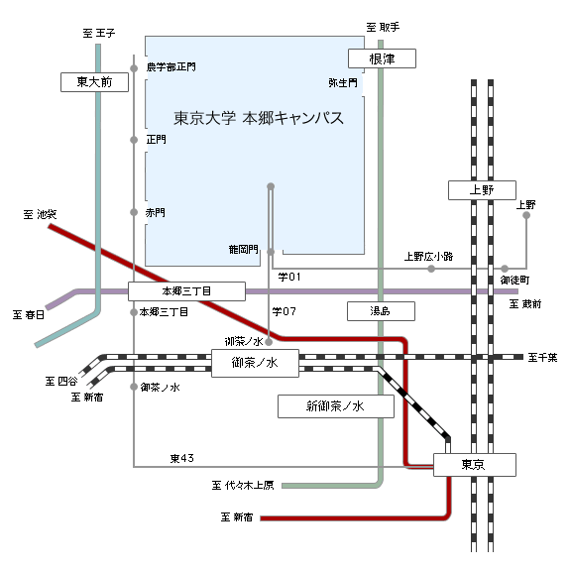

**第2回国際歯科医療安全機構学術研修会プログラム**

開会の辞・理事長挨拶：12:45～　瀬戸　晥一　先生（国際歯科医療安全機構　理事長）

【セッション①】　座長：瀬戸　晥一　先生（総合南東北病院口腔がん治療センター長）

13:00～　山口　聖士　先生（厚生労働省　医政局歯科保健課　歯科医師臨床研修専門官）

**「歯科診療における医療安全の重要性について」**

13:30～　山本　知孝　先生（東京大学医学部附属病院　医療評価・安全部　准教授）

**「医療安全が目指すこと」**

【セッション②】座長：近津　大地　先生（東京医科大学　歯科口腔外科・矯正歯科　主任教授）

14:00～　金子　明寛　先生（東海大学医学部外科学系　口腔外科　教授）

**「無理・無駄のない歯科医療感染対策のポイント」**

14:30～　金子　明寛　先生（東海大学医学部外科学系　口腔外科　教授）

**「その薬処方して大丈夫ですか？**

**薬剤相互作用・安全な歯科処方・治療のためのポイント」**

休憩：　　15:00～15:15

【セッション③】座長：星　和人　先生（東京大学　口腔顎顔面外科学　教授）

15:15～　安部　貴大　先生（東京大学　口腔顎顔面外科学　講師）

**「安全な骨吸収抑制薬投与患者への歯科対応とMRONJの新展開」**

15:45～ 原　純一　先生（きらり健康生活協同組合　上松川診療所　歯科口腔外科医長）

**「在宅嚥下障害治療の安全性と完全側臥位法」**

【セッション④】座長：安部　貴大　先生（東京大学　口腔顎顔面外科　講師）

16:15～　各務　秀明　先生（松本歯科大学総合歯科医学研究所　教授）

**「安全なインプラント治療のためのポイントとPRPの使用について」**

16:45～ 池上　由美子　先生（がん・感染症センター都立駒込病院　看護部）

**「周術期口腔ケアを行う上での歯科衛生士のリスク管理について」**

閉会の辞：17:15～ 星　和人先生（東京大学　口腔顎顔面外科学　教授）